**Trường Đại Học Bách Khoa Hà Nội**

**Viện Công nghệ Thông Tin và Truyền Thông**

-----------***-----------



Báo cáo bài thực hành số 3

Môn: Thiết kế và triển khai mạng IP

Họ và tên sinh viên : Phan Thành Đạt

MSSV : 20173001

Lớp : CNTT08  
Khóa : 62

# Bài số 1: Thiết lập mạng Intranet nội bộ

## Cấu hình mạng cho các trạm kết nối vào cùng một mạng LAN

### Máy a

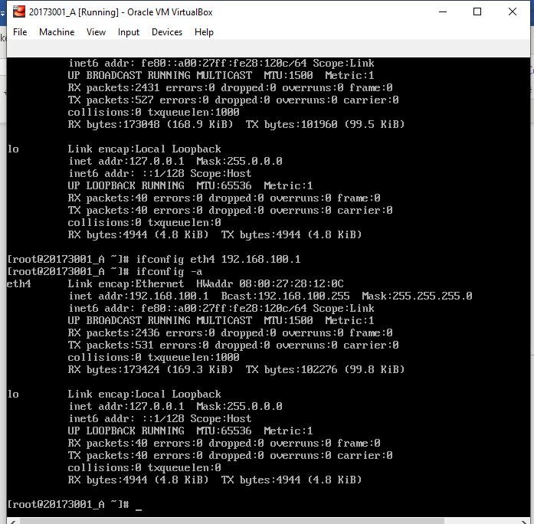

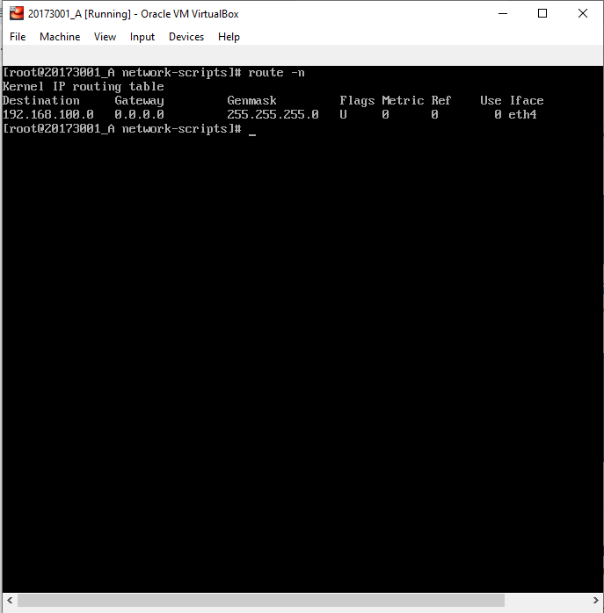

### Máy b

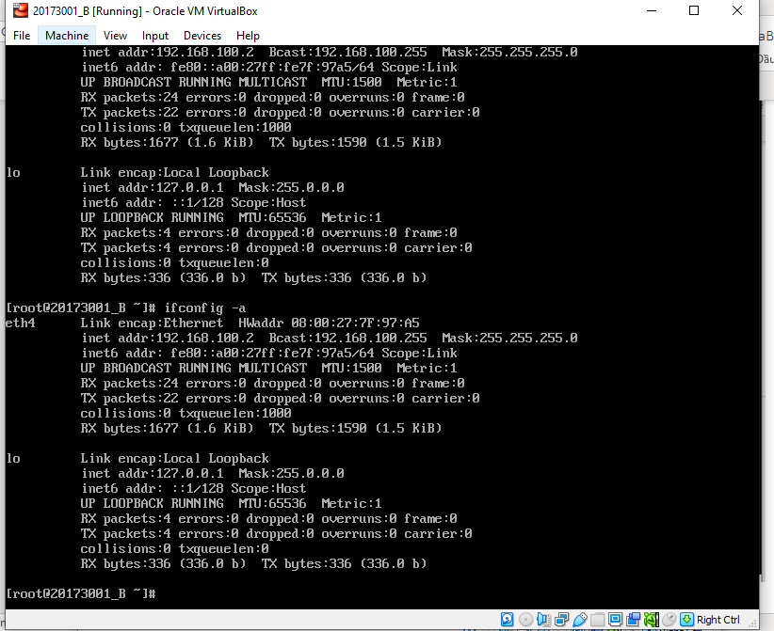

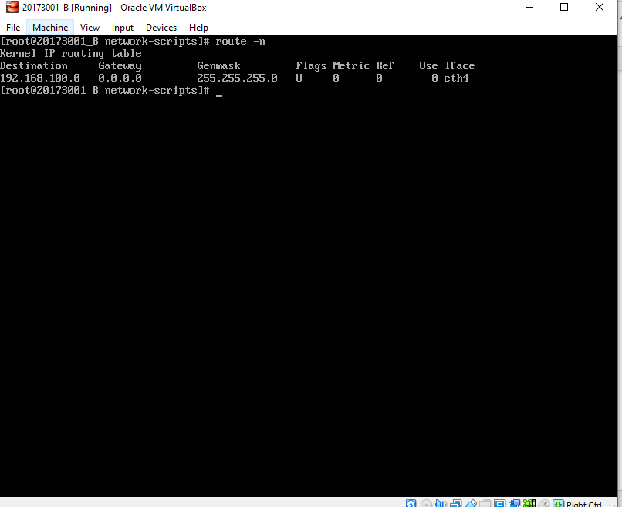

### Máy X

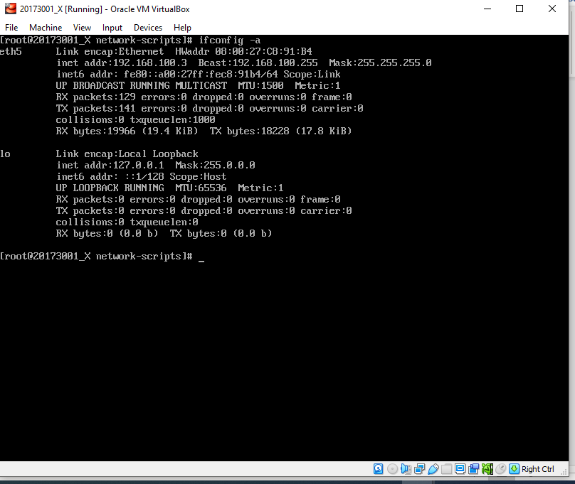

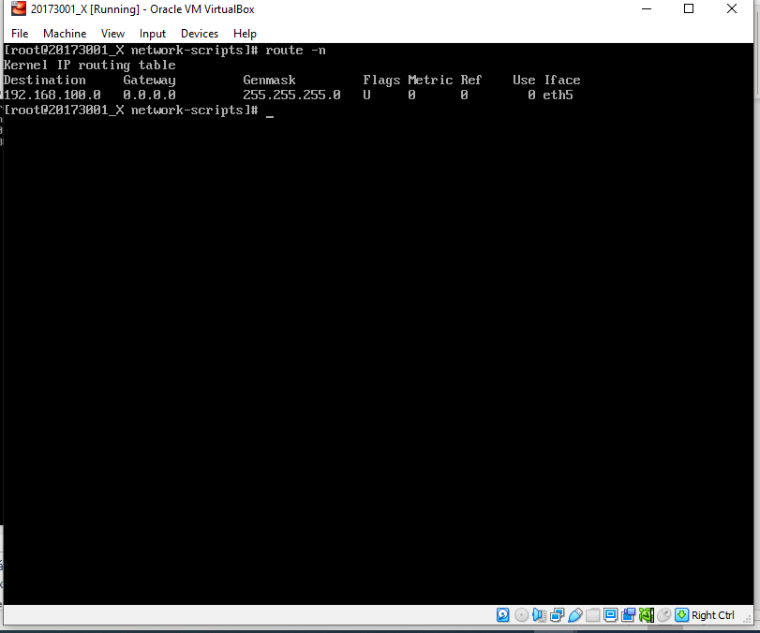

#### Ping

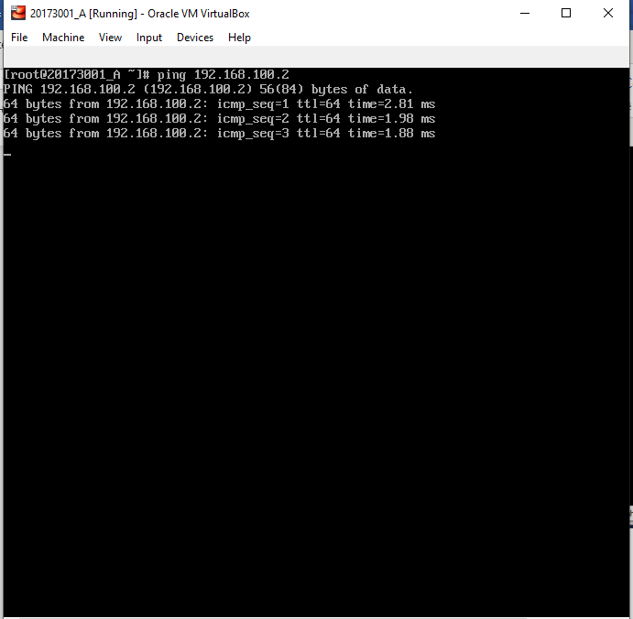

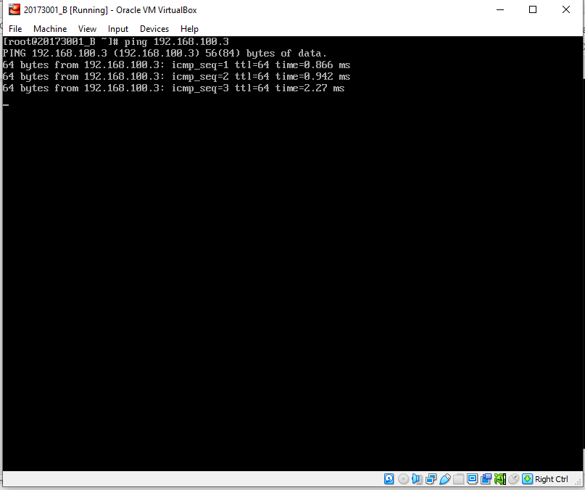

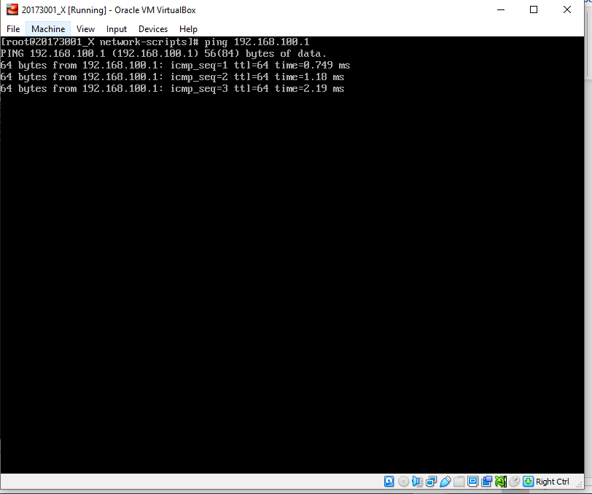

# Làm việc với DHCP

## Máy server là máy B

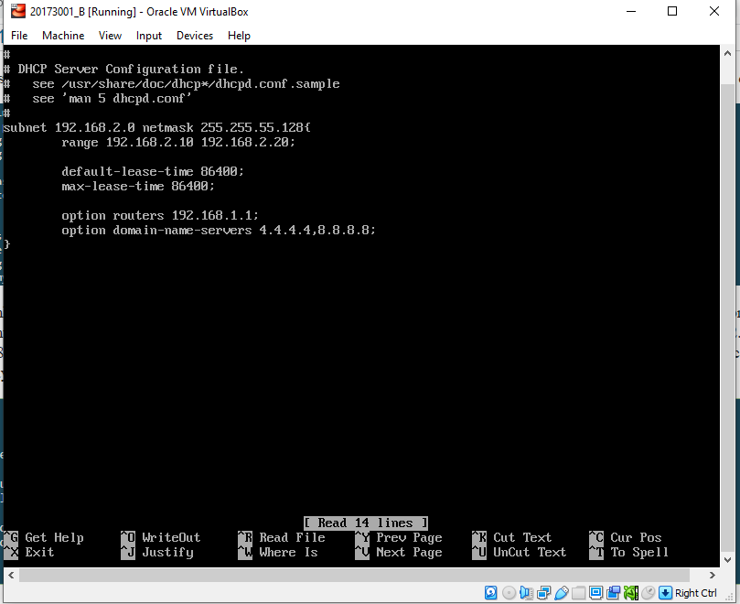

## Máy A

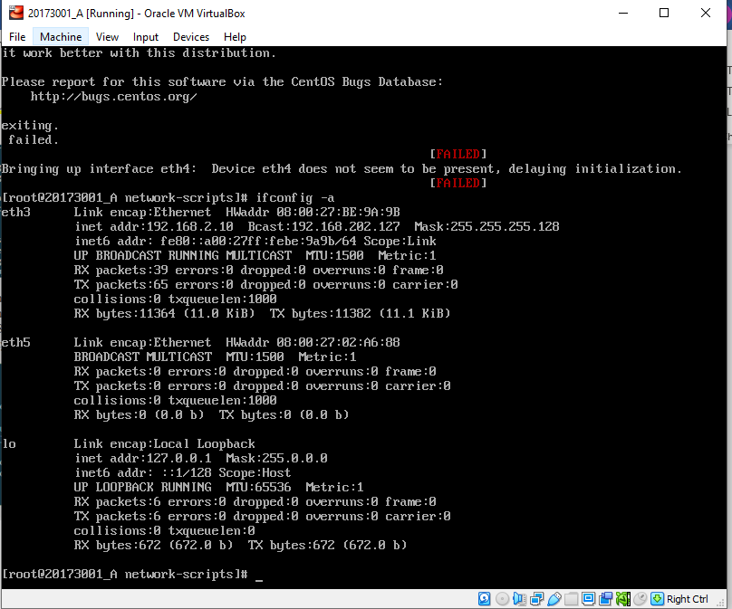

## Máy X

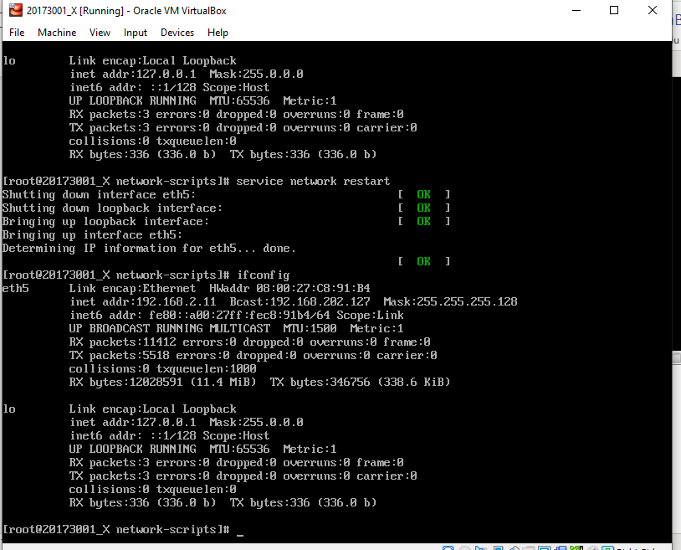

## Tương tác DHCP client-server

### Máy A

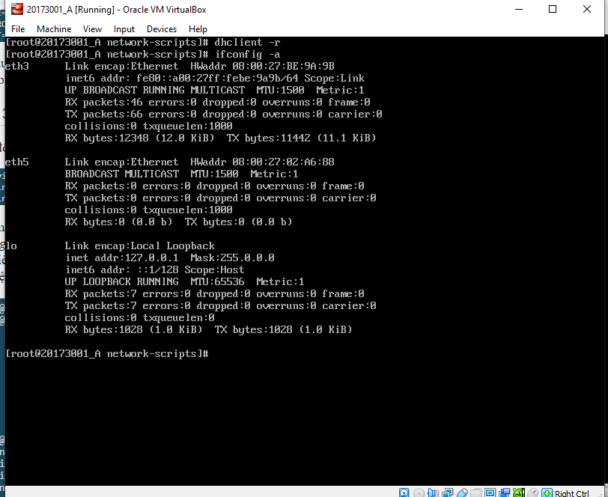

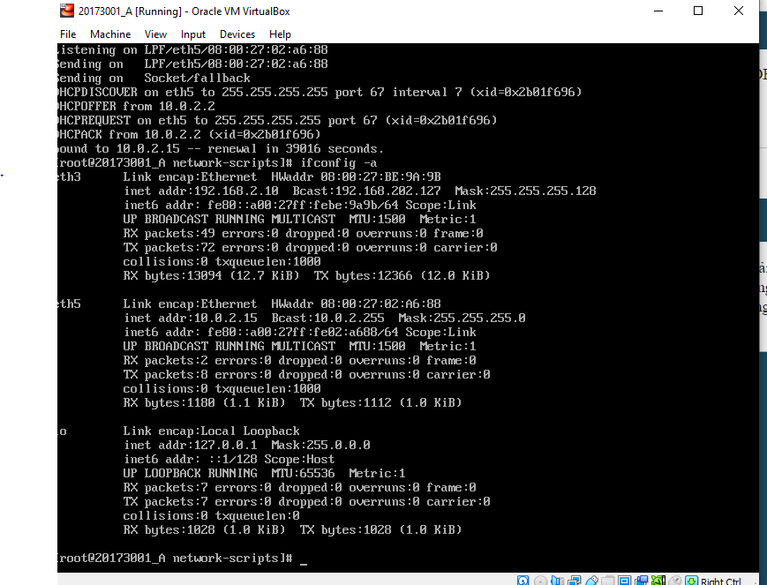

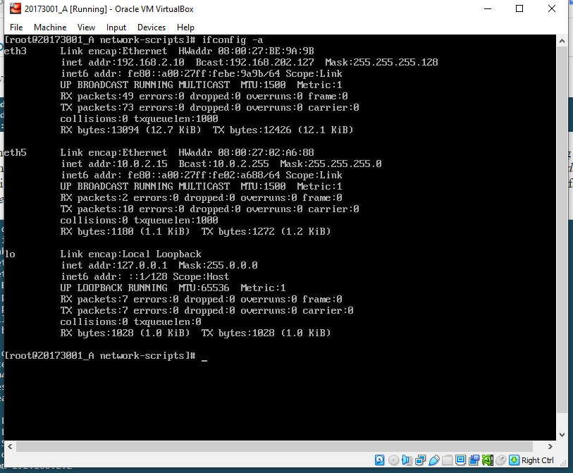

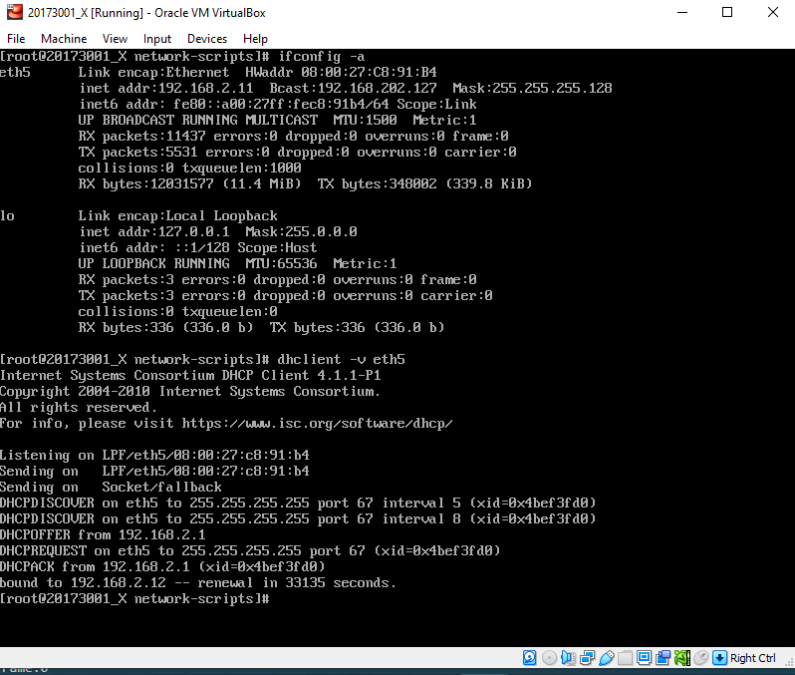

### Thực hiện chạy DHCP server và tiến hành giải phóng địa chỉ IP (dhclient -r) rồi cấp lại IP (dhclient -v) ở máy client

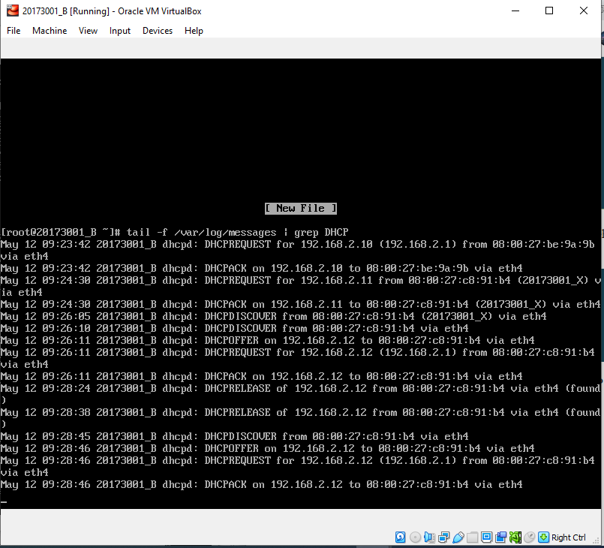

## Kịch bản tương tranh nhiều DHCP server

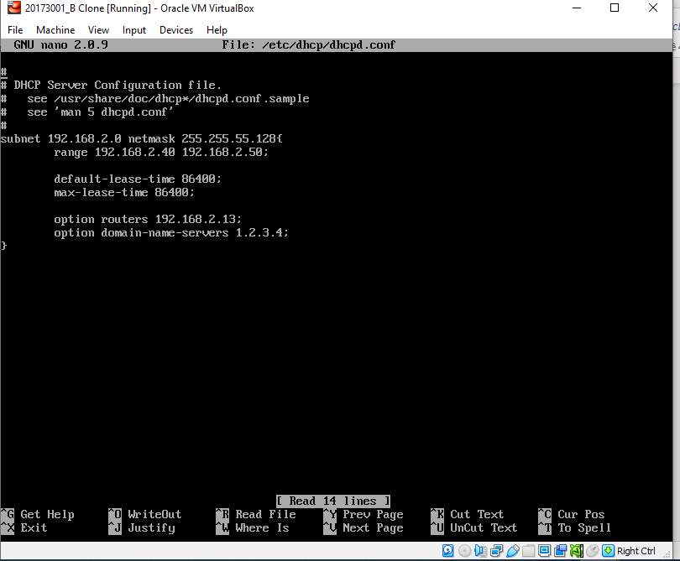

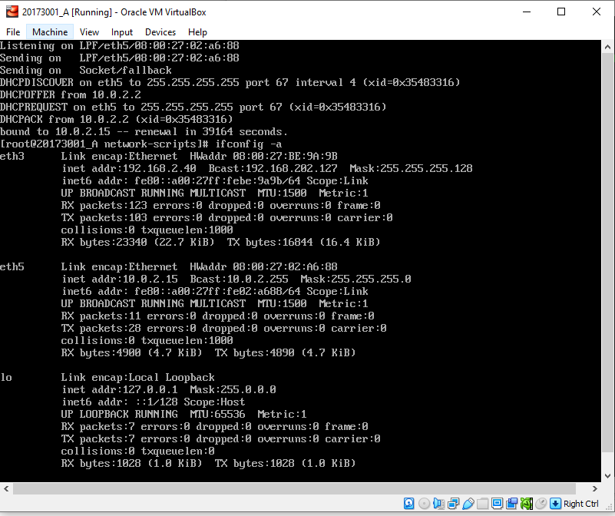

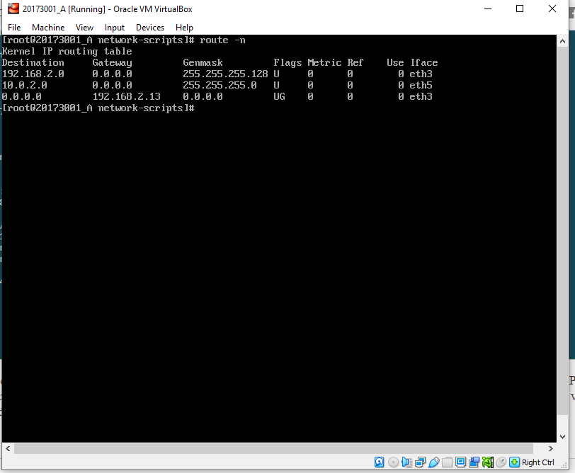

# Qui hoạch Gateway cho mạng Intranet

## Cấu hình router R1

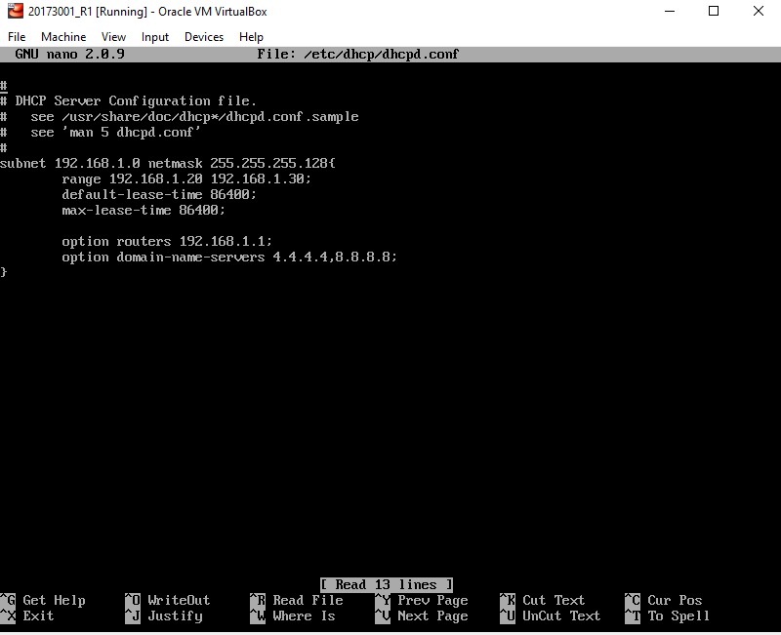

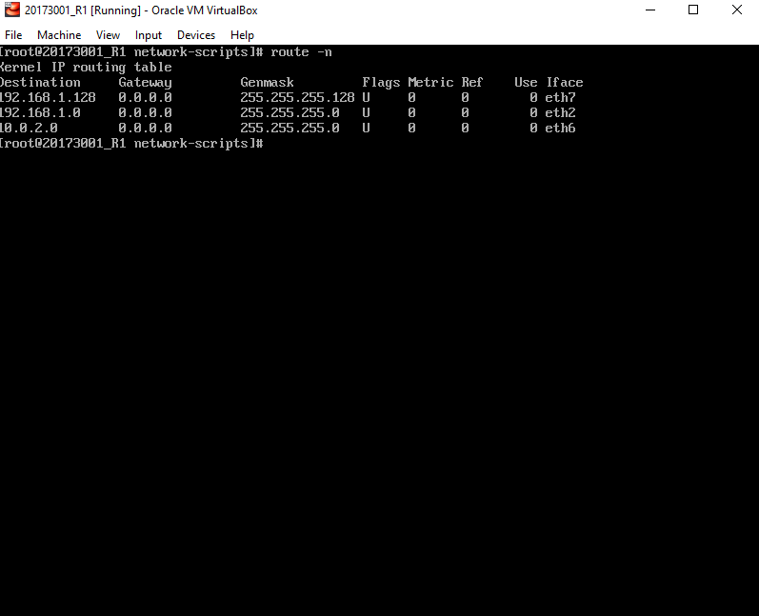

## Cấu hình máy trạm cho LAN1

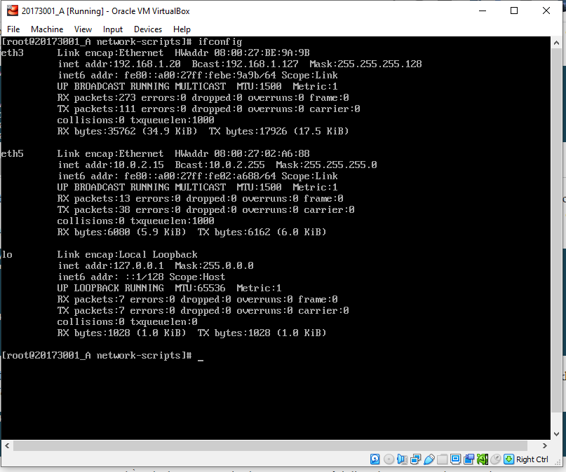

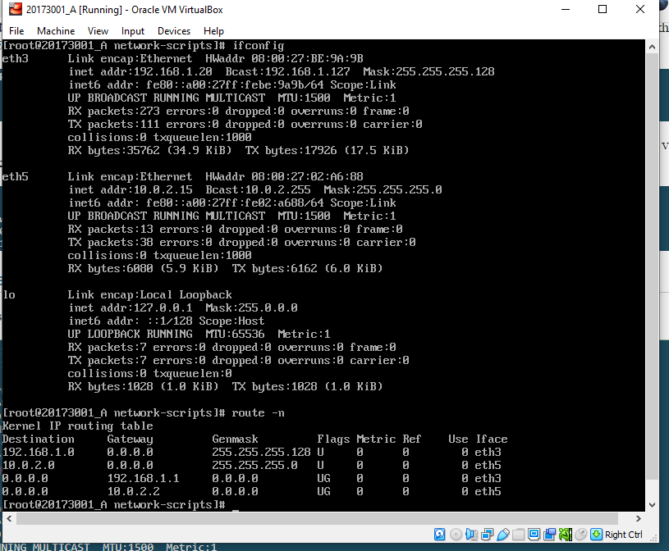

## Cấu hình router R2 và R3

### R2

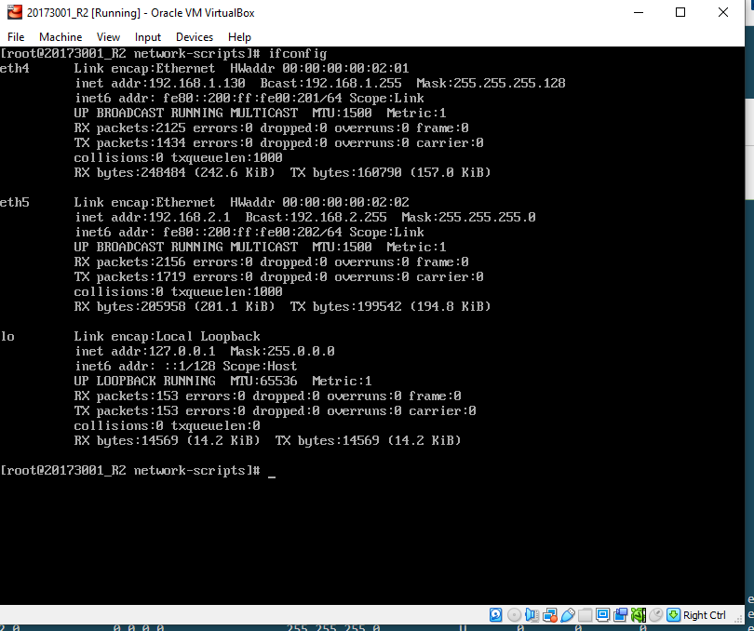

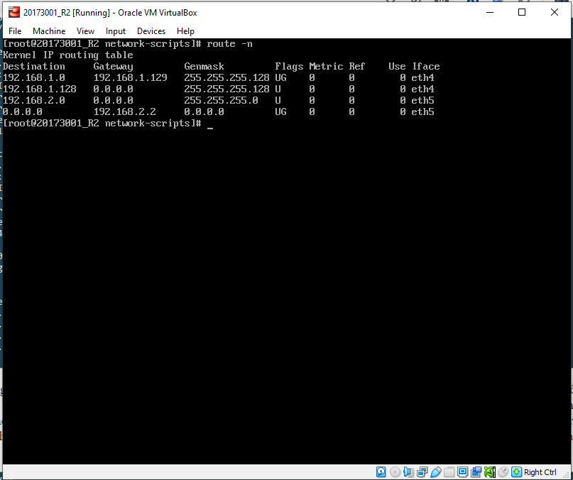

## R3

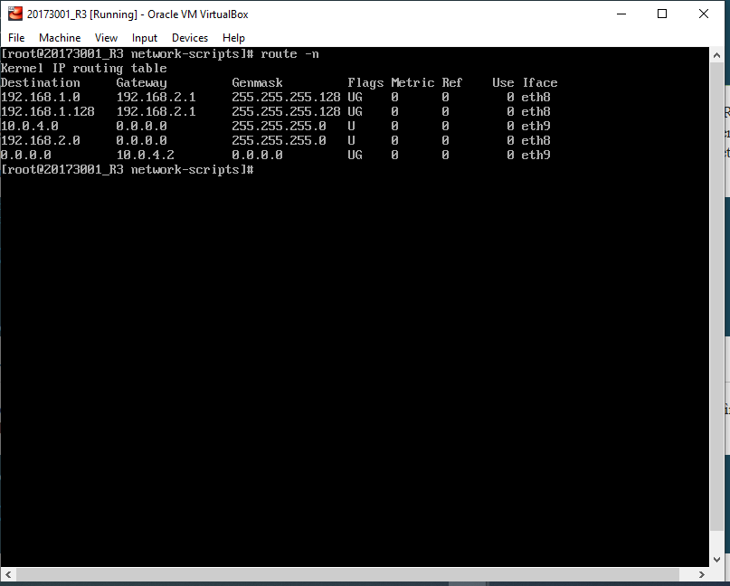

## Kiểm tra hệ thống

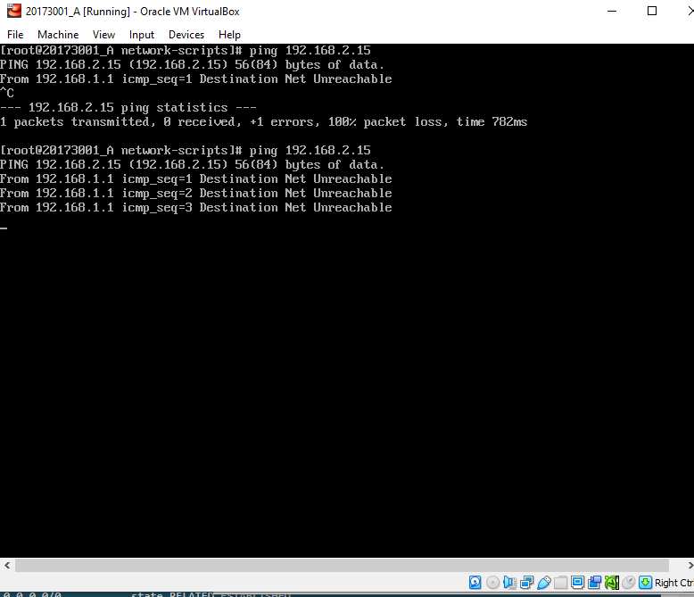

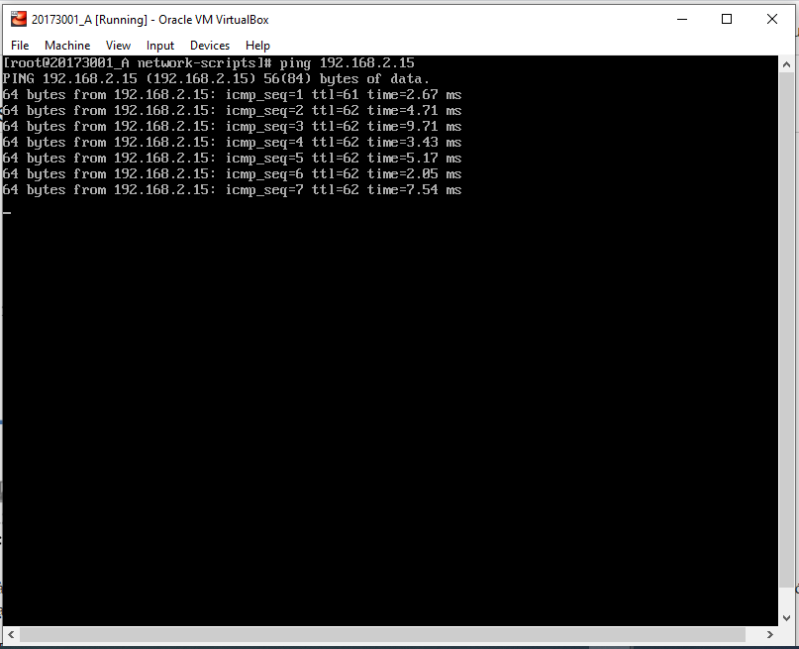

### Xử lý tình huống Redirect Host

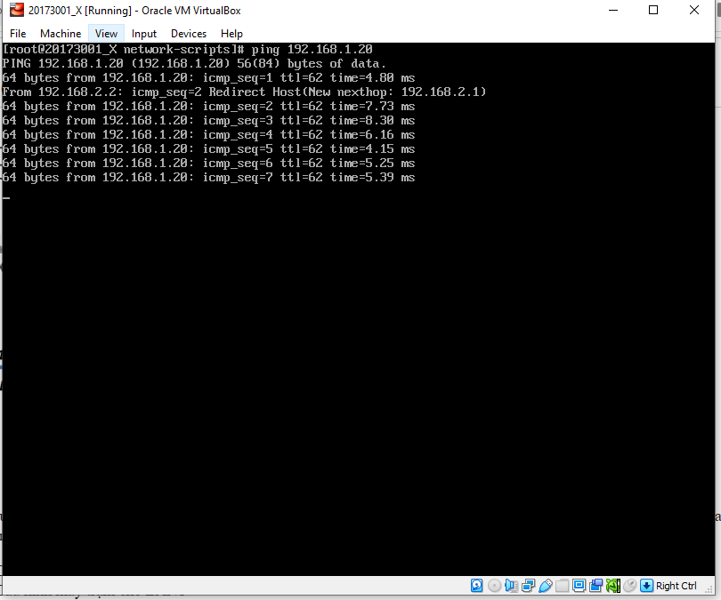

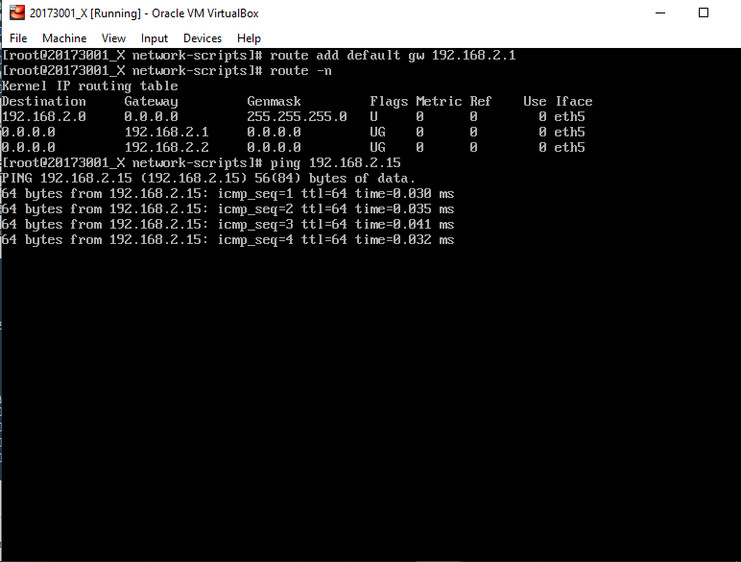

# Thiết lập NAT cho Gateway

## Kiểm tra kết nối Internet từ R3

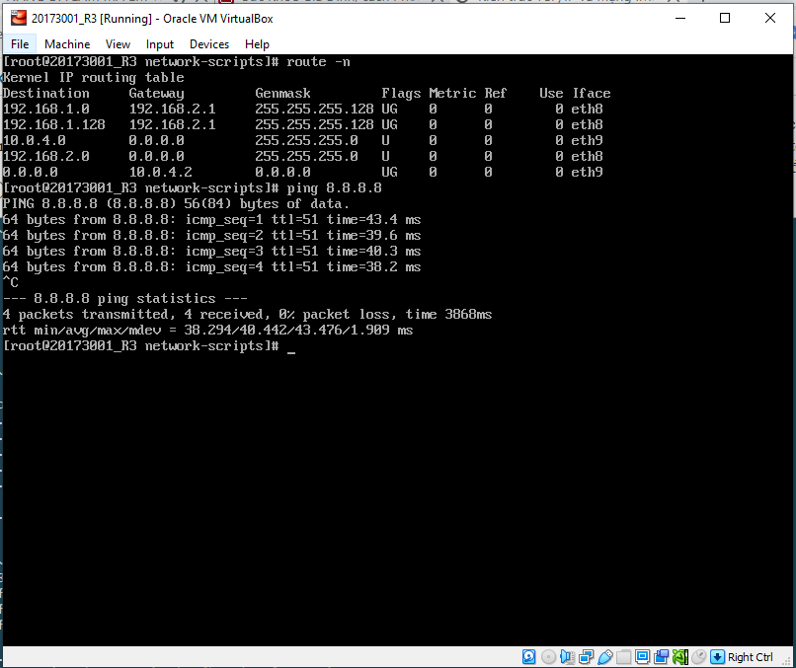

## Thiết lập NAT trên R3 với iptables

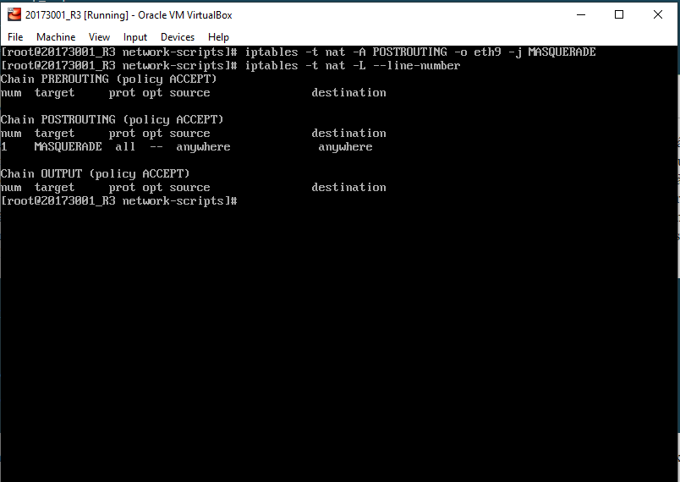

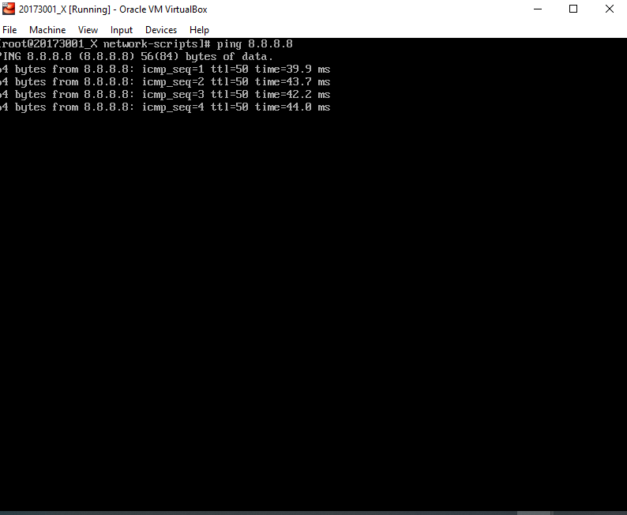

# Thiết lập Port forwarding cho NAT Gateway

## Kiểm tra kết nối ngược từ Internet vào R3

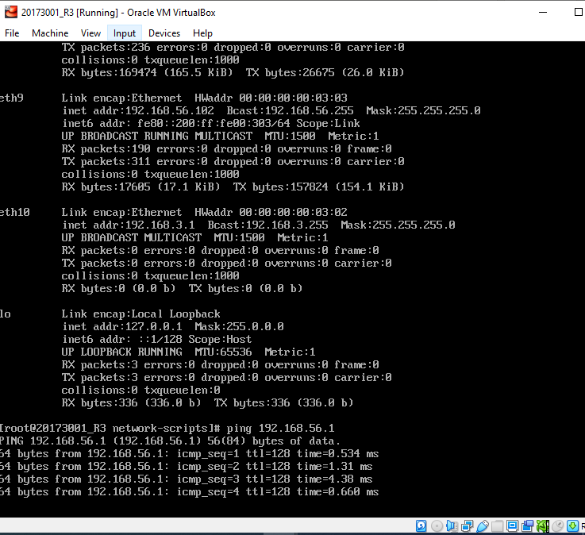

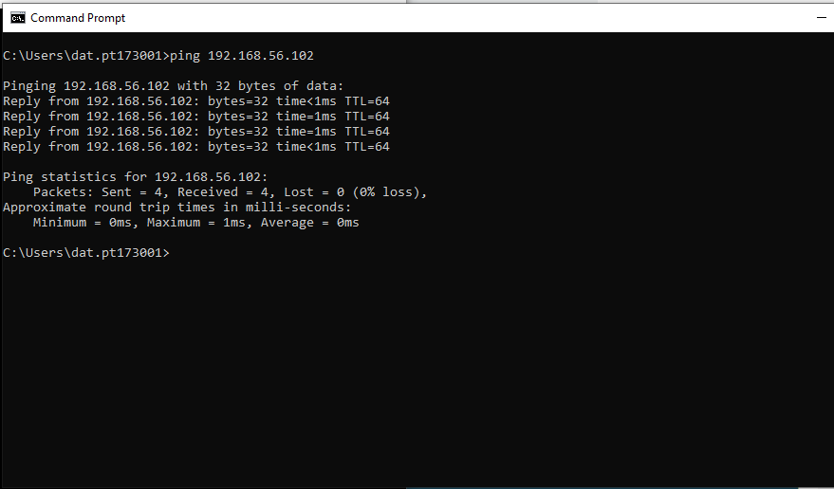

## Kết nối ứng dụng client-server từ máy host VirtualBox vào R3

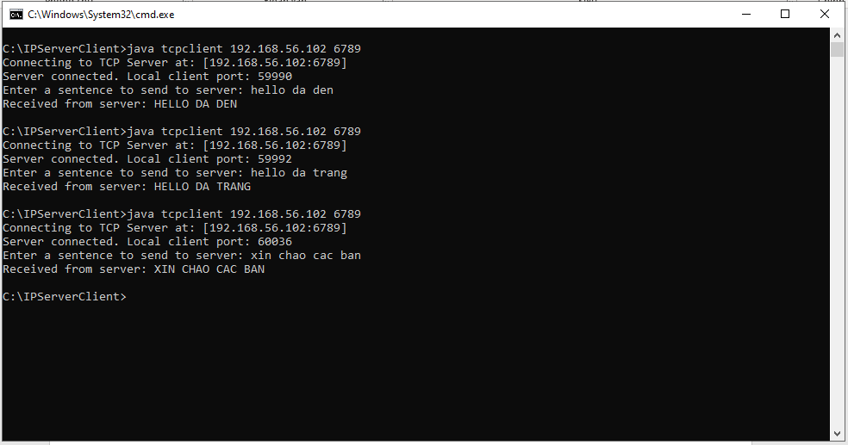

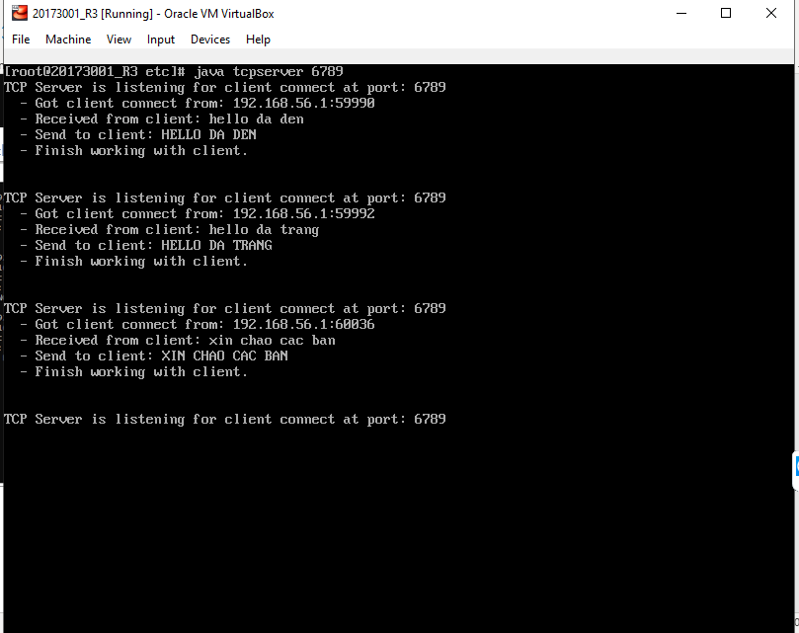

## Thiết lập Port forwarding trên R3 bằng iptables

